Лабораторная работа № 5
Тема: 1. Веб-программирование; 2. Веб-фреймворк Django
Цель работы: Закрепить знания и навыки по работе со стандартными библиотеками, фреймворком Django.
Задание. Реализовать веб-сайт с использованием Веб-фреймворк Django по индивидуальному заданию (выбрать вариант по номеру в журнале или реализовать свой проект - согласовать с преподавателем до начала разработки)
Постановка задачи: используя
• Определить необходимые сущности для описания предметной области.
Реализовать их в терминах моделей, подходящие типы данных и связи объектов https://developer.mozilla.org/ru/docs/Learn/Server-side/Django/Models.
Представить на диаграмме в виде, как на примере ниже. В качестве базы данных использовать sqlite.
Нужно предусмотреть возможность хранения и изменения данных для обеспечения функционала в соответствии с индивидуальным заданием и для страниц, которые должны быть в каждом приложении независимо от варианта.
Эти страницы полностью будут реализованы в следующем семестре, поэтому сейчас можно ограничиться их наполнением через базу данных или админ панель, или выполнить по желанию(отмечено ***):
– Главная: Краткая информация о последней опубликованной статье
– О компании: информация о компании – просто текст (*** видео, логотип, история по годам, реквизиты – пока только сделать таблицу в базе данных) (таблица в базе данных)
– Новости: список статей в соответствии с тематикой сайта с заголовком, кратким содержанием (одно предложение), картинкой (таблица в базе данных) (*** и кнопкой «Читать далее» при нажатии на которую открывается вся статья)
– Словарь терминов и понятий: список часто задаваемых вопросов и ответов на них с датой добавления на сайт (таблица в базе данных)
– Контакты: Фото сотрудников с описанием выполняемых работ, телефонами, почтой и т.д. (таблица в базе данных)
– Политика конфиденциальности: пока добавить пустую страницу – Вакансии: список вакансий с описанием (таблица в базе данных)
– Отзывы: список отзывов с указанием имени, оценки, текста, даты (таблица в базе данных). (Кнопка добавить отзыв с переходом к окну регистрации или в личный кабинет залогиненного пользователя.
При нажатии кнопки открытие формы с полем для текста отзыва и выбора оценки, кнопкой «Отправить», которая сохраняет отзыв в базе. )
– Промокоды и купоны: список промокодов действующих и в архиве. (таблица в базе данных).
• Реализовать связи один к одному (OneToOneField), один ко многим (ForeignKey) и многие ко многим (ManyToManyField).

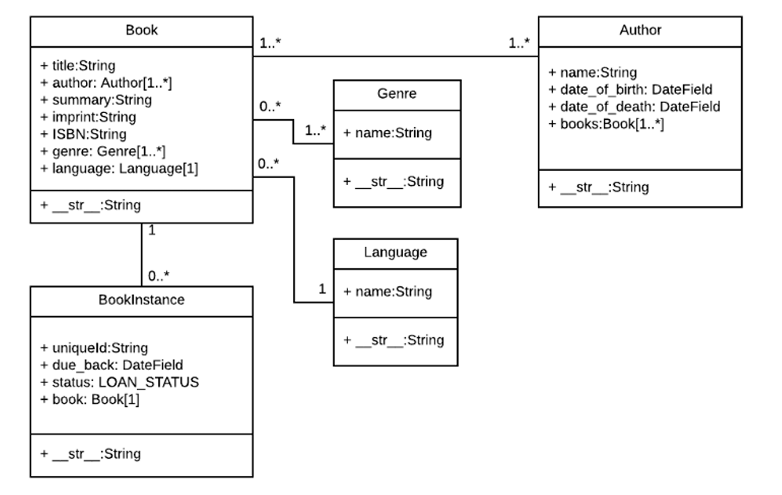

● Реализовать CRUD (create, read, update, delete) операции (https://metanit.com/python/django/5.4.php );
● Добавить все модели в админ панель, создать суперюзера, обеспечить работу с данными, фильтрацию, встроенное редактирование связанных (https://developer.mozilla.org/ru/docs/Learn/Server-side/Django/Admin_site).
● Реализовать механизмы авторизации/аутентификации; записей
● Разграничить доступ в зависимости от прав: например, владелец магазина(superuser), User с регистрацией, User без регистрации (см. инд. задание)
● Обеспечить наполнение данными для демонстрации не менее 10 записей в списке товаров/услуг/объектов/клиентов
● Подключить и использовать как минимум 2 сторонние API (базовый список прилагается), какие именно - выбрать на свой вкус.
● Использовать регулярные выражения для связи URL-адреса с функцией отображения (https://developer.mozilla.org/ru/docs/Learn/Server-side/Django/Generic_views )
● отображать статистические показатели для своего сайта (использовать данные, соответствующие предметной области). Например: ○ список клиентов/товаров в алфавитном порядке и общую сумму продаж; ○ статистические показатели (среднее, мода и медиана) по сумме продаж; ○ статистические показатели (среднее и медиана) по возрасту клиентов; ○ какой тип товаров наиболее популярен? ○ какой тип товаров приносит наибольшую прибыль?
● отображать тайм зону пользователя, текущую дату, дату добавления/изменения данных в таблицы для тайм зоны пользователя и для UTC, календарь в текстовом виде. Дату указывать в формате (DD/MM/YYYY)
● Номер телефона клиента указывается в формате +375 (29) XXX-XX-XX;
● Клиенты и сотрудники должны иметь возрастное ограничение 18+;
● Реализовать визуализацию в виде диаграммы или графика для отображения распределения показателей по группам и/или изменения показателей по датам/группам.
● Реализовать поиск по любому из параметров и сортировку отображаемых данных
● Добавить тесты. Покрытие тестами кода (https://developer.mozilla.org/ru/docs/Learn/Server-side/Django/Testing на 80% ) и выше ( https://pytest-doc-ru.readthedocs.io/ru/latest/parametrize.html );
● Добавить logging(https://habr.com/ru/companies/wunderfund/articles/683880/ );
● Внешний вид сайта не важен, главное отображать нужную информацию. Использование css по желанию. Если будете использовать https://www.bootstrapcdn.com/, то сохраните на github в разных ветках версию без стилей и со стилями. В следующем семестре разработаете свои стили и нужен будет проект без bootstrap;
● Валидация форм как на стороне сервера, так и на стороне клиента;
● Поддержка разного уровня логирования (уровень логирования брать из конфигурации приложения);
● Ограничить использование API проекта для неавторизованных запросов.
● Выполнить хостинг сайта, используя один из следующих ресурсов (бесплатные): 1. Render.com (Лучший баланс простоты и функциональности) 2. PythonAnywhere.com (Классический вариант, проще, но с ограничениями) 3. Railway.app (Очень гибкий и мощный, чуть сложнее) 4. Fly.io (Хорош для производительности, немного сложнее в настройке) 5. Heroku (Имеет бесплатный тариф, но требует привязки карты) Ваш проект должен использовать PostgreSQL в продакшене (лучшая практика). Для локальной разработки использовать SQLite.
● Разработать Dockerfile для вашего проекта (или частей проекта);
● docker-compose файл, с помощью которого возможно запустить проект локально (должен включать образы вашего проекта (образы сделать публичными, чтобы преподаватель мог запустить у себя) и базы данных + возможно какие-то сервисы, необходимые для проекта);
● обязательно проект должен быть на гитхаб. Адрес для организации моего доступа к закрытым репозиториям с выполненными ЛР на GitHub @AnnBsuir (anzh52889@gmail.com)
● *** дополнительное задание – по желанию тем, кто стремится освоить больше и получить +балл по ЛР:
● Дополнить проект модулем для работы с параллельным кодом (можно использовать asyncio, multiprocessing или multithreading на выбор);
Добавить отдельную страницу сайта без css оформления для демонстрации решения задачи.
Вариант индивидуального задания тот же, что и в начале семестра - см. в самом конце данного файла Примечание: если проект будет не только в вашем гит репозитории, то результат лабораторных в этом семестре обнуляется. Доработка html, css, js будет выполнена на первых трех ЛР в курсе «Современные технологии разработки web-приложений», поэтому обеспечьте сохранность проекта до следующего семестра.
Для справки cм. также инфо в СЭО: Список бесплатных API: https://lms.bsuir.by/mod/resource/view.php?id=214284
Как создать проект в Django и использовать стороннее API https://lms.bsuir.by/mod/resource/view.php?id=214285

